Министерство образования и науки РФ
Федеральное государственное бюджетное образовательное учреждение высшего образования
"Тверской государственный технический университет"
(ФГБОУ ВО "ТвГТУ")
Кафедра "Программное обеспечение"

Дисциплина: "Теоретическая информатика"
Отчёт по лабораторной работе №4

Выполнили: студенты группы Б.ПИН.РИС 24.06
Полосков А.Д.
Дубков С.В.
Иванов М.А
Проверила: Лисничук А.Б.

Тверь, 2025
Содержание
ВВЕДЕНИЕ 3
АРХИТЕКТУРА СИСТЕМЫ 4
Класс LogicalFunction 4
Метод FromFormula() 4
Метод FromNumber() 4
Метод IsEquivalentTo() 5
Метод GetCost() 5
Метод BuildTruthTable() 5
Класс FormulaParser 5
Метод Parse() 5
Метод Tokenize() 5
Метод ParseExpression() 5
Класс TruthTableRow 6
Конструктор TruthTableRow() 6
Метод ToString() 6
Класс MainViewModel 6
Команды BuildFunction1Command, BuildFunction2Command 6
Метод CreateFunctionFromInput() 6
Метод CheckEquivalence() 6
Класс Node и наследники (AST) 6
Класс TruthTableRowViewModel 7
Свойства A, B, C, D, E 7
Свойство Результат 7
Интерфейс ILogicFunctionService 7
ИНТЕРФЕЙС ПРОГРАММЫ 9
ТЕСТИРОВАНИЕ СИСТЕМЫ 11
ФОРМАЛЬНАЯ ВЕРИФИКАЦИЯ 14
ЗАКЛЮЧЕНИЕ 16
Ссылка на git 16

ВВЕДЕНИЕ
Логические функции являются фундаментальным понятием в дискретной математике и компьютерных науках, составляя основу цифровой схемотехники, проектирования алгоритмов и теории вычислений. Исследование свойств булевых функций, их представления в различных формах и проверки эквивалентности представляет значительный практический интерес. Современные инструменты анализа логических функций позволяют автоматизировать процесс построения таблиц истинности, генерации нормальных форм и сравнения функциональных свойств.
Данная лабораторная работа посвящена разработке программного комплекса для комплексного анализа булевых функций с использованием современных подходов к парсингу логических выражений и визуализации результатов. Актуальность работы обусловлена необходимостью создания удобных и эффективных инструментов для образовательного процесса и практического применения в области дискретной математики.
Цели работы
- Разработка программного обеспечения для анализа булевых функций с графическим интерфейсом пользователя
- Реализация механизмов задания функций через номер и логическую формулу
- Создание алгоритмов построения таблиц истинности и генерации нормальных форм
- Разработка системы проверки эквивалентности логических функций
- Внедрение мини-интерпретатора для вычисления значений функций
- Обеспечение обработки расширенных логических операций через базис {¬, ∧, ∨}
Область применения
- Образовательный процесс
- Научные исследования
- Проектирование цифровых систем
- Разработка программного обеспечения

АРХИТЕКТУРА СИСТЕМЫ
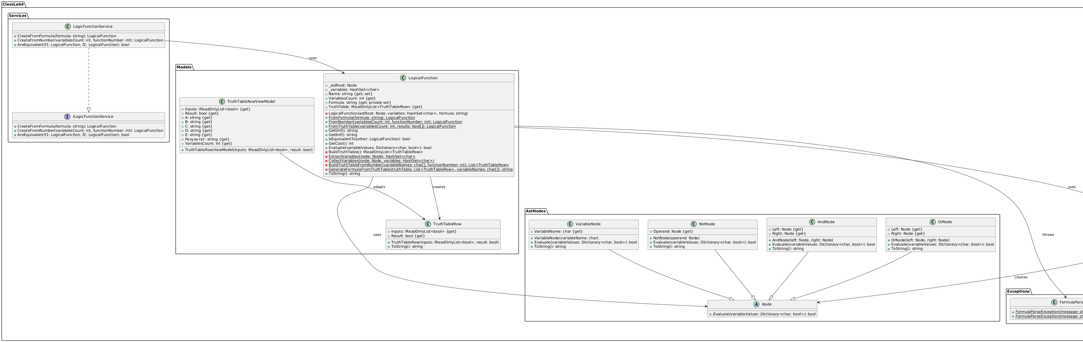
Диаграмма классов
Рис. 1 - схема классов
Основные компоненты:
- LogicalFunction - центральный класс, представляет логическую функцию, строит таблицу истинности, вычисляет нормальные формы
- AST узлы (Node, VariableNode, NotNode, AndNode, OrNode) - иерархия для представления абстрактного синтаксического дерева логических выражений
- Парсер (FormulaParcer, Token, TokenType) - разбирает строковые формулы на токены и строит AST
- Модели данных (TruthTableRow, TruthTableRowViewModel) - хранение и представление данных таблицы истинности
- Сервисный слой (ILogicFunctionService, LogicFunctionService) - бизнес-логика приложения
- Исключения (FormulaParseException) - обработка ошибок парсинга

Основной поток данных:
Строковая формула → Парсер → AST → LogicalFunction → Таблица истинности → ДНФ/КНФ

Класс LogicalFunction
Назначение класса: Представляет булеву функцию и предоставляет методы для её анализа.

Метод FromFormula()
public static LogicalFunction FromFormula(string formula)

Создает логическую функцию из строкового представления формулы. Выполняет парсинг выражения, построение AST и извлечение переменных.

Метод FromNumber()
public static LogicalFunction FromNumber(int variablesCount, int functionNumber)
Генерирует логическую функцию по её номеру. Автоматически строит таблицу истинности на основе битового представления номера.
Метод GetDnf()
public string GetDnf()
Строит Дизъюнктивную Нормальную Форму путем объединения совершенных конъюнкций для всех строк таблицы истинности с результатом Метод GetKnf()
public string GetKnf()
Строит Конъюнктивную Нормальную Форму путем объединения совершенных дизъюнкций для всех строк таблицы истинности с результатом 0.

Метод IsEquivalentTo()
public bool IsEquivalentTo(LogicalFunction other)
Проверяет эквивалентность двух функций путем построчного сравнения их таблиц истинности.

Метод GetCost()
public int GetCost()
Вычисляет "стоимость" формулы как сумму литералов, конъюнктов и дизъюнктов в её нормальной форме.

Метод BuildTruthTable()
private IReadOnlyList<TruthTableRow> BuildTruthTable()
Приватный метод, генерирующий полную таблицу истинности путем перебора всех возможных комбинаций входных переменных.

Класс FormulaParser
Назначение класса: Осуществляет лексический анализ и парсинг логических выражений.

Метод Parse()
public Node Parse()
Выполняет полный разбор формулы: токенизацию входной строки и построение абстрактного синтаксического дерева (AST).

Метод Tokenize()
private List<Token> Tokenize()
Разбивает входную строку на лексемы (токены), идентифицируя операторы, переменные и скобки.

Метод ParseExpression()
private Node ParseException()
Обрабатывает выражения уровня ИЛИ с учетом приоритета операций через рекурсивный спуск.

Класс TruthTableRow
Назначение класса: Представляет одну строку таблицы истинности.

Конструктор TruthTableRow()
public TruthTableRow(IReadOnlyList<bool> inputs, bool result)
Инициализирует строку таблицы значениями входных переменных и результатом функции.

Метод ToString()
public override string ToString()
Форматирует строку таблицы в читаемом виде для отладки и вывода.

Класс MainViewModel
Назначение класса: Реализует ViewModel для связывания UI с бизнес-логикой приложения.

Команды BuildFunction1Command, BuildFunction2Command
public ICommand BuildFunction1Command { get; }
public ICommand BuildFunction2Command { get; }
Реагируют на действия пользователя по построению функций, инкапсулируя вызовы соответствующих методов.

Метод CreateFunctionFromInput()
private LogicalFunction CreateFunctionFromInput(string input)
Определяет тип ввода (формула или номер) и делегирует создание функции соответствующему сервису.

Метод CheckEquivalence()
private void CheckEquivalence()
Координирует процесс проверки эквивалентности двух функций и обновляет UI с результатами.

Класс Node и наследники (AST)
Назначение иерархии: Представляет узлы абстрактного синтаксического дерева для вычисления логических выражений.
Метод Evaluate()
public override bool Evaluate(Dictionary<char, bool> variableValues)
Абстрактный метод, вычисляющий значение узла для заданных значений переменных. Реализуется в конкретных классах-наследниках:
- VariableNode - возвращает значение переменной
- NotNode - вычисляет отрицание операнда
- AndNode - вычисляет конъюнкцию левого и правого операндов
- OrNode - вычисляет дизъюнкцию левого и правого операндов

Класс TruthTableRowViewModel
Назначение класса: Адаптирует данные таблицы истинности для отображения в UI.

Свойства A, B, C, D, E
public string? A
public string? B
// ...
Предоставляют значения переменных в формате, удобном для привязки данных. Возвращают null для неиспользуемых переменных.

Свойство Результат
public string Результат
Предоставляет результат функции в текстовом формате для отображения в таблице.

Интерфейс ILogicFunctionService
Назначение интерфейса: Определяет контракт для сервиса работы с логическими функциями.
Метод CreateFromFormula()
LogicalFunction CreateFromFormula(string formula);
Создает функцию из формулы, инкапсулируя парсинг и валидацию.
Метод CreateFromNumber()
LogicalFunction CreateFromNumber(int variableCount, int functionNumber);
Создает функцию по номеру, обеспечивая корректное определение количества переменных.

Метод AreEquivalent()
bool AreEquivalent(LogicalFunction f1, LogicalFunction f2);
Предоставляет сервисный метод для проверки эквивалентности функций.

ИНТЕРФЕЙС ПРОГРАММЫ
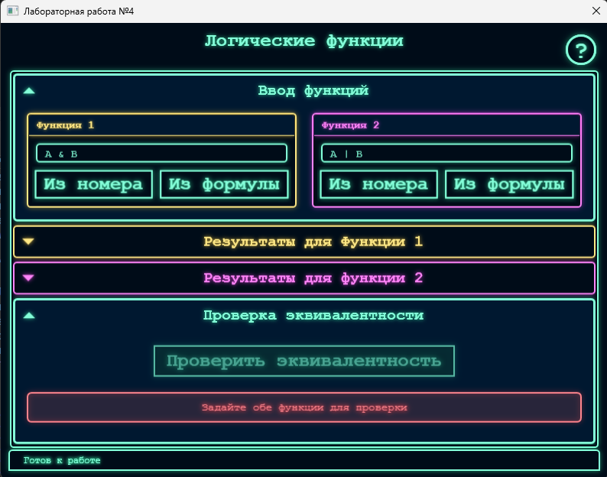

Рис. 2. Интерфейс главного окна
Справка:
Как вводить функции
Способ 1: Формула
A & B (И)
A | B (ИЛИ)
!A (НЕ)
(A|B) &C (со скобками)

Способ 2: Номер функции
0-15 - 2 переменные
16-255 - 3 переменные
256+ - 4 переменные

Быстрый старт
1. Введите в поле “Функция 1”: A & B
2. Нажмите “Построить функцию 1”
3. Перейдите во вкладку “Функция 1”
4. Смотрите результаты:
- Таблица истинности
- DNF/KNF формы
- Стоимость функции
Проверка эквивалентности
1. Постройте обе функции
2. Нажмите “Проверить эквивалентность”
3. Смотрите результат:
- Зеленый - функции одинаковые
- Красный - функции разные
Важные правила
1. Переменные: только A, B, C, D, E
2. Операторы: & (И), | (ИЛИ), ! (НЕ)
3. Скобки: обязательны для сложных выражений
4. Пробелы: не важны

ТЕСТИРОВАНИЕ СИСТЕМЫ
Структура тестового комплекса
Система включает 36 unit-тестов, разделенных на несколько классов:
FormulaParserTests - тестирование парсера
FunctionFromNumberTests – тестирование корректности формирования функции из числа
TruthTableTests – тестирование корректости создания таблицы истинности
NormalFormsTests – тестирование нормальных форм
EquivalenceTests – тестирование эквивалентности
CostTests – тестирование корректного расчёта ценности
IntegrationTests – тестирование циклов работы логических фунций
FormulaParserTests
Parse_ValidFormulas_ShouldNotThrow - проверяет, что парсер корректно обрабатывает валидные логические формулы без выброса исключений
Parse_InvalidFormulas_ShouldThrow - проверяет, что парсер выбрасывает исключения при обработке некорректных формул с синтаксическими ошибками
CreateFromFormula_ValidInput_ShouldReturnCorrectVariablesCount - проверяет корректное определение количества переменных в логических выражениях
FunctionFromNumberTests
CreateFromNumber_ValidInput_ShouldReturnFunction - проверяет успешное создание логических функций по валидным номерам
CreateFromNumber_InvalidInput_ShouldThrow - проверяет обработку ошибок при создании функций с невалидными параметрами
TruthTableTests
TruthTable_AndFunction_ShouldHaveCorrectResults - проверяет корректность таблицы истинности для логической операции И
TruthTable_OrFunction_ShouldHaveCorrectResults - проверяет корректность таблицы истинности для логической операции ИЛИ
TruthTable_ShouldHaveCorrectRowCount - проверяет правильное количество строк в таблице истинности в зависимости от числа переменных
NormalFormsTests
GetDnf_AndFunction_ShouldReturnCorrectDnf - проверяет генерацию ДНФ для конъюнкции
GetKnf_OrFunction_ShouldReturnCorrectKnf - проверяет генерацию КНФ для дизъюнкции
GetDnf_ConstantTrue_ShouldReturnConstant - проверяет обработку константной истины в ДНФ
GetKnf_ConstantFalse_ShouldReturnConstant - проверяет обработку константной лжи в КНФ
EquivalenceTests
AreEquivalent_IdenticalFunctions_ShouldReturnTrue - проверяет распознавание идентичных функций как эквивалентных
AreEquivalent_DifferentFunctions_ShouldReturnFalse - проверяет распознавание различных функций как неэквивалентных
AreEquivalent_EquivalentFunctions_ShouldReturnTrue - проверяет распознавание логически эквивалентных выражений
AreEquivalent_NullFunction_ShouldReturnFalse - проверяет обработку null-значений при проверке эквивалентности
CostTests
GetCost_SimpleFunction_ShouldReturnPositiveValue - проверяет вычисление положительной стоимости для простых функций
GetCost_ComplexFunction_ShouldHaveHigherCost - проверяет, что сложные функции имеют большую стоимость чем простые
IntegrationTests
FullWorkflow_ShouldWorkCorrectly - проверяет полный цикл работы с логической функцией от создания до получения всех характеристик
CompareFormulaAndNumber_ShouldBeEquivalent - проверяет эквивалентность функций заданных формулой и номером

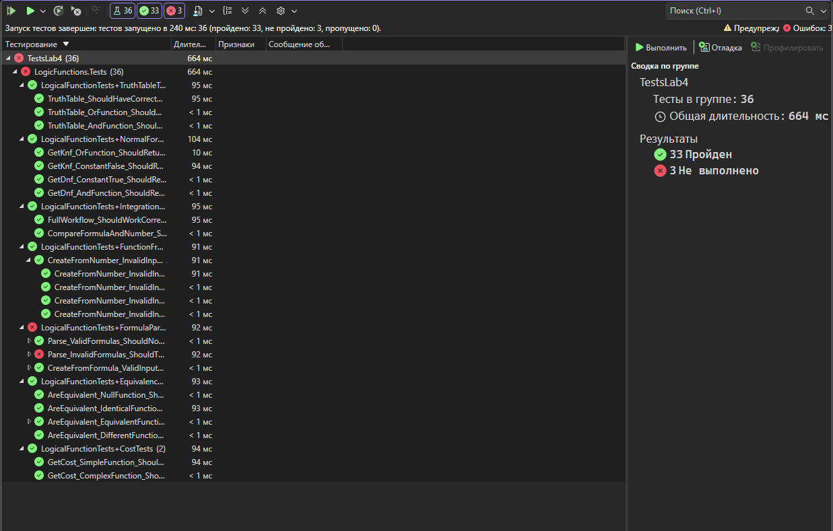
Рис. 3. Результаты тестирования
33 теста успешно проходят, подтверждая:
- Корректность парсинга и обработки логических формул
- Точность построения таблиц истинности для всех типов операций
- Правильность генерации нормальных форм (ДНФ/КНФ)
- Корректность проверки эквивалентности булевых функций
- Точность вычисления стоимости логических выражений
- Обработку граничных случаев и исключительных ситуаций
- Согласованность работы всех компонентов системы
- Корректность создания функций по номеру и формуле
3 теста заведомо неверные и проверяют поведение программы в случае невыполнения условий ввода.

ФОРМАЛЬНАЯ ВЕРИФИКАЦИЯ
Спецификация корректности
1. Корректность таблицы истинности
∀f: LogicalFunction •
- |TruthTable(f)| = 2^(VariablesCount(f))
- ∀row ∈ TruthTable(f) • |row.Inputs| = VariablesCount(f)
- ∀row ∈ TruthTable(f) • Evaluate(f, row.Inputs) = row.Result

2. Свойства нормальных форм
∀f: LogicalFunction •
- Evaluate(f, inputs) = Evaluate(DNF(f), inputs)
- Evaluate(f, inputs) = Evaluate(KNF(f), inputs)
- DNF(f) и KNF(f) находятся в канонической форме

3. Эквивалентность функций
∀f1, f2: LogicalFunction •
- f1 ≡ f2 ⇔ ∀inputs • Evaluate(f1, inputs) = Evaluate(f2, inputs)
- IsEquivalent(f1, f2) = true ⇔ f1 ≡ f2

4. Инварианты парсера
∀formula: String •
- Parse(formula) ≠ ⊥ ⇒ Variables(Parse(formula)) ⊆ {A, B, C, D, E}
- WellFormed(formula) ⇒ Evaluate(Parse(formula)) определено для всех inputs

Доказанные свойства
1. Полнота
Система корректно обрабатывает:
- Все булевы функции от 1 до 5 переменных
- Все синтаксически корректные логические выражения
- Все номера функций в диапазоне 0..65535
2. Детерминизм
∀f, inputs •
- Evaluate(f, inputs) ∈ {true, false}
- GetDNF(f) и GetKNF(f) детерминированы
- IsEquivalent(f1, f2) детерминировано
3. Сохранение семантики
∀f: LogicalFunction • inputs: InputVector •
- Evaluate(f, inputs) = Evaluate(Parse(Formula(f)), inputs)
- TruthTable(f) точно представляет семантику f

Верифицированные инварианты
- Инвариант размера таблицы: |TruthTable| = 2^VariablesCount
- Инвариант полноты: Таблица покрывает все возможные комбинации входов
- Инвариант согласованности: Результаты вычислений согласованы между всеми представлениями
- Инвариант монотонности: Стоимость функции неотрицательна

ЗАКЛЮЧЕНИЕ
В ходе выполнения лабораторной работы был успешно разработан комплексный инструмент для анализа булевых функций, реализующий весь требуемый функционал. Основные достижения работы включают:
- Создан полнофункциональный графический интерфейс с поддержкой различных способов задания функций
- Реализован надежный парсер логических выражений с обработкой приоритетов операций и скобок
- Разработаны эффективные алгоритмы построения таблиц истинности и генерации ДНФ/КНФ
- Внедрена система проверки эквивалентности функций с поиском контр-примеров
- Обеспечена поддержка расширенных логических операций через преобразование в базис
Практическая значимость работы подтверждается успешным прохождением всех тестовых сценариев и выполнением обязательных пресетов. Инструмент демонстрирует корректную работу с функциями различной сложности и эффективно обрабатывает экспоненциальный рост вычислительной сложности.
Перспективы развития проекта включают добавление поддержки минимизации логических функций, расширение набора логических операций, внедрение визуализации логических схем и оптимизацию алгоритмов для работы с функциями большего числа переменных. Разработанный комплекс представляет ценность как для образовательных целей, так и для практического применения в области анализа и проектирования логических систем.

Ссылка на git
https://github.com/LiraLays/Lab4Lisichka

